

**"Ағаштарды кесуге рұқсат беру" мемлекеттік көрсетілетін қызмет регламентін бекіту туралы**

***Күшін жойған***

Алматы облысы әкімдігінің 2019 жылғы 20 тамыздағы № 357 қаулысы. Алматы облысы Әділет департаментінде 2019 жылы 21 тамызда № 5222 болып тіркелді. Күші жойылды - Алматы облысы әкімдігінің 2020 жылғы 28 шілдедегі № 283 қаулысымен

      Ескерту. Күші жойылды – Алматы облысы әкімдігінің 28.07.2020 № 283 қаулысымен (алғашқы ресми жарияланған күнінен кейін күнтізбелік он күн өткен соң қолданысқа енгізіледі).

      "Мемлекеттік көрсетілетін қызметтер туралы" 2013 жылғы 15 сәуірдегі Қазақстан Республикасы Заңының 16-бабы 1-тармағына, "Ағаштарды кесуге рұқсат беру" мемлекеттік көрсетілетін қызмет стандартын бекіту туралы және "Жасыл екпелерді күтіп-ұстаудың және қорғаудың үлгілік қағидаларын, қалалар мен елді мекендердің аумақтарын абаттандырудың қағидаларын бекіту туралы" Қазақстан Республикасы Ұлттық экономика министрінің 2015 жылғы 20 наурыздағы № 235 бұйрығына өзгерістер мен толықтыру енгізу туралы" 2019 жылғы 21 мамырдағы № 318 Қазақстан Республикасы Индустрия және инфрақұрылымдық даму министрінің бұйрығына (Нормативтік құқықтық актілерді мемлекеттік тіркеу тізілімінде № 18712 тіркелген) сәйкес Алматы облысының әкімдігі ҚАУЛЫ ЕТЕДІ:

      1. Қоса беріліп отырған "Ағаштарды кесуге рұқсат беру" мемлекеттік көрсетілетін қызмет регламенті бекітілсін.

      2. "Алматы облысының энергетика және тұрғын үй-коммуналдық шаруашылық басқармасы" мемлекеттік мекемесі Қазақстан Республикасының заңнамасында белгіленген тәртіппен:

      1) осы қаулының Алматы облысы Әділет департаментінде мемлекеттік тіркеуді;

      2) осы қаулы ресми жарияланғаннан кейін оны Алматы облысы әкімдігінің интернет-ресурсында орналастыруды;

      3) осы қаулы мемлекеттік тіркеуден өткен күнінен кейін он жұмыс күні ішінде Алматы облысы әкімі аппаратының мемлекеттік-құқық бөліміне осы тармақтың 1), 2) және 3) тармақшаларында қарастырылған іс-шаралардың орындалуы туралы мәліметтерді ұсынуды қамтамасыз етсін.

      3. Осы қаулының орындалуын бақылау Алматы облысы әкімінің бірінші орынбасары Л.Тұрлашовқа жүктелсін.

      4. Осы қаулы әділет органдарында мемлекеттік тіркелген күннен бастап күшіне енеді және алғашқы ресми жарияланған күнінен кейін күнтізбелік он күн өткен соң қолданысқа енгізіледі.

|  |  |
| --- | --- |
| *Алматы облысының әкімі* | *А. Баталов* |

|  |  |
| --- | --- |
|  | Алматы облысы әкімдігінің 2019 жылғы "___"___________ № ____ қаулысымен бекітілген |

**"Ағаштарды кесуге рұқсат беру" мемлекеттік көрсетілетін қызмет регламенті**

**1. Жалпы ережелер**

      1. "Ағаштарды кесуге рұқсат беру" мемлекеттік көрсетілетін қызмет (бұдан әрі - мемлекеттік көрсетілетін қызмет) аудандардың және облыстық маңызы бар қалалардың жергілікті атқарушы органдары (бұдан әрі - көрсетілетін қызметті беруші) жеке және заңды тұлғаларға (бұдан әрі - көрсетілетін қызметті алушы) ақысыз негізде көрсетіледі.

      Мемлекеттік көрсетілетін қызмет 2019 жылғы 21 мамырдағы № 318 Қазақстан Республикасы Индустрия және инфрақұрылымдық даму министрінің бұйрығымен (Нормативтік құқықтық актілерді мемлекеттік тіркеу тізілімінде № 18712 тіркелген) бекітілген "Ағаштарды кесуге рұқсат беру" мемлекеттік көрсетілетін қызмет стандарты (бұдан әрі - Стандарт) негізінде көрсетіледі.

      Өтінішті қабылдау және мемлекеттік қызметті көрсету нәтижесін беру www.egov.kz, www.elicense.kz "электрондық үкімет" веб-порталы (бұдан әрі - портал) арқылы жүзеге асырылады.

      2. Мемлекеттік қызмет көрсету нысаны: электрондық.

      3. Мемлекеттік қызметті көрсету нәтижесі: Стандарттың 1-қосымшасына сәйкес нысан бойынша ағаштарды кесуге рұқсат беру;

      Стандарттың 10-тармағында көзделген жағдайлар және негіздер бойынша мемлекеттік қызмет көрсетуден бас тарту туралы дәлелді жауап болып табылады.

      Мемлекеттік қызмет көрсету нәтижесін ұсыну нысаны: электрондық.

      Порталда мемлекеттік қызмет көрсету нәтижесі көрсетілетін қызметті берушінің уәкілетті тұлғасының электрондық-цифрлық қолтаңбасымен қол қойылған (бұдан әрі - ЭЦҚ) электрондық құжат нысанында көрсетілетін қызметті алушының "жеке кабинетіне" жіберіледі.

**2. Мемлекеттік қызмет көрсету процесінде көрсетілетін қызметті берушінің құрылымдық бөлімшелерінің (қызметкерлерінің) іс-қимыл тәртібін сипаттау**

      4. Көрсетілетін қызметті алушының Стандарттың 9-тармағына сәйкес құжаттар топтамасымен жүгінуі, мемлекеттік қызмет көрсету бойынша рәсімді (іс-қимылды) бастау үшін негіздеме болып табылады.

      5. Мемлекеттік қызмет көрсету процесінің құрамына кіретін әрбір рәсімнің (іс-қимылдың) мазмұны, оны орындаудың ұзақтығы және мемлекеттік қызмет көрсету рәсімінің (іс-қимылдың) нәтижесі:

      1) құжаттарды қабылдау, тіркеу және көрсетілетін қызметті берушінің басшысына бұрыштама қоюға жолдау – 15 (он бес) минут. Нәтижесі - көрсетілетін қызметті берушінің басшысына жолдау;

      2) құжаттарды қарау және көрсетілетін қызметті берушінің жауапты орындаушысын анықтау – 3 (үш) сағат. Нәтижесі - көрсетілетін қызметті берушінің жауапты орындаушысын анықтау;

      3) көрсетілетін қызметті берушінің жауапты орындаушысымен құжаттарды қарау, мемлекеттік қызмет көрсету нәтижесін рәсімдеу және көрсетілетін қызметті берушінің басшысына қол қоюға жолдау – 9 (тоғыз) жұмыс күні. Нәтижесі - мемлекеттік қызмет көрсету нәтижесін көрсетілетін қызметті берушінің басшысына қол қоюға жолдау;

      4) мемлекеттік қызмет көрсету нәтижесіне қол қою және көрсетілетін қызметті берушінің жауапты орындаушысына жолдау – 4 (төрт) сағат. Нәтижесі - мемлекеттік қызмет көрсету нәтижесін көрсетілетін қызметті берушінің жауапты орындаушысына жолдау;

      5) мемлекеттік қызмет көрсету нәтижесін беру – 15 (он бес) минут. Нәтижесі - мемлекеттік қызмет көрсету нәтижесін беру.

**3. Мемлекеттік қызмет көрсету процесінде құрылымдық бөлімшелер (қызметкерлер) мен көрсетілетін қызметті берушінің өзара іс-қимыл тәртібін сипаттау**

      6. Мемлекеттік қызмет көрсету процесіне қатысатын көрсетілетін қызметті берушінің құрылымдық бөлімшелерінің (қызметкерлерінің) тізбесі:

      1) көрсетілетін қызметті берушінің кеңсе қызметкері;

      2) көрсетілетін қызметті берушінің басшысы;

      3) көрсетілетін қызметті берушінің жауапты орындаушысы.

      7. Әрбір рәсімнің (іс-қимылдың) ұзақтығын көрсете отырып, құрылымдық бөлімшелердің (қызметкерлердің) арасындағы рәсімдердің (іс-қимылдың) бірізділігінің сипаттамасы осы регламенттің қосымшасы "Мемлекеттік қызмет көрсетудің бизнес-процестерінің анықтамалығы" келтірілген.

**4. "Азаматтарға арналған үкімет" мемлекеттік корпорациясымен және (немесе) өзге де көрсетілетін қызметті берушілермен өзара іс-қимыл тәртібін, сондай-ақ мемлекеттік қызмет көрсету процесінде ақпараттық жүйелерді пайдалану тәртібін сипаттау**

      8. Жүгіну тәртібін және портал арқылы мемлекеттік қызмет көрсету кезінде көрсетілетін қызметті беруші мен көрсетілетін қызметті алушының рәсімдерінің (іс-қимылдарының) бірізділігін сипаттау:

      1) көрсетілетін қызметті алушы порталда тіркеледі, ЭЦҚ-мен қол қойылған электрондық құжат нысанындағы сұрау салуды жолдайды;

      2) "жеке кабинетіне" қызмет алушының өтініштері тарихында мемлекеттiк қызметтi көрсетуге өтініш қабылданғаны туралы мәртебе көрсетіледі;

      3) сұрау салуды қабылдағаннан кейін, мемлекеттік қызметті көрсету процесінде көрсетілетін қызметті берушінің құрылымдық бөлімшелерінің іс-қимыл тәртібі осы регламенттің 5-тармағына сәйкес жүзеге асырылады.

|  |  |
| --- | --- |
|  | "Ағаштарды кесуге рұқсат беру" мемлекеттік көрсетілетін қызмет регламентіне қосымша |

**Мемлекеттік қызмет көрсетудің бизнес-процестерінің анықтамалығы**

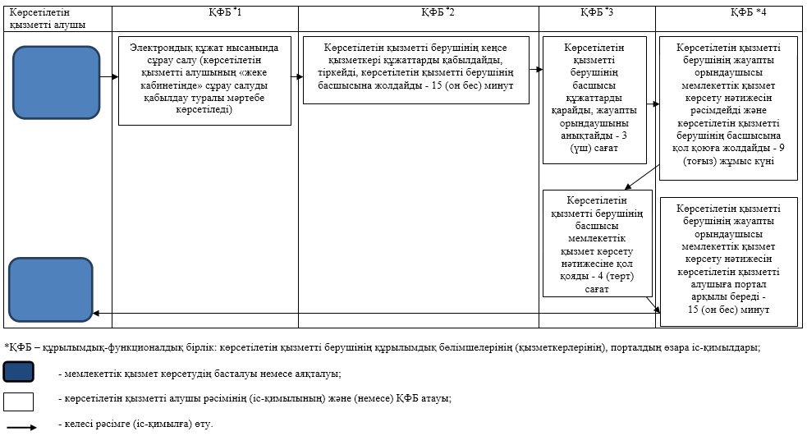

© 2012. Қазақстан Республикасы Әділет министрлігінің «Қазақстан Республикасының Заңнама және құқықтық ақпарат институты» ШЖҚ РМК